**Resultados HSV**

A continuación se presentan los resultados preeliminares de la segunda prueba realizada con información del sistema de color HSV. Los frames usados para esta prueba fueron tomados de una grabación por la noche en una avenida de alguna ciudad. Todos las pruebas se hicieron con los mismos parámetros los cuales se enlistan a continuación:

* Imágenes de 720 x 520
* 350 aristas (puntos a seguir)
* Existe 1 frame de separación entre los mostrados

**Hue (H)**

Para trabjar con el componente “Matiz” (Hue) de HSV se recorrió cada imagen (primer y segundo frame) como una matriz pixel por pixel obteniendo los valores del componente H (comprendidos entre 0 y 360). Finalmente se sustituyó el valor en cada pixel por el del componente H obteniendo imágenes de un sólo canal con las que se continuó el procedimiento normal.

Frame 1. Imagen resultante después de asignar los valores de H del primer frame a una imagen en escala de grises.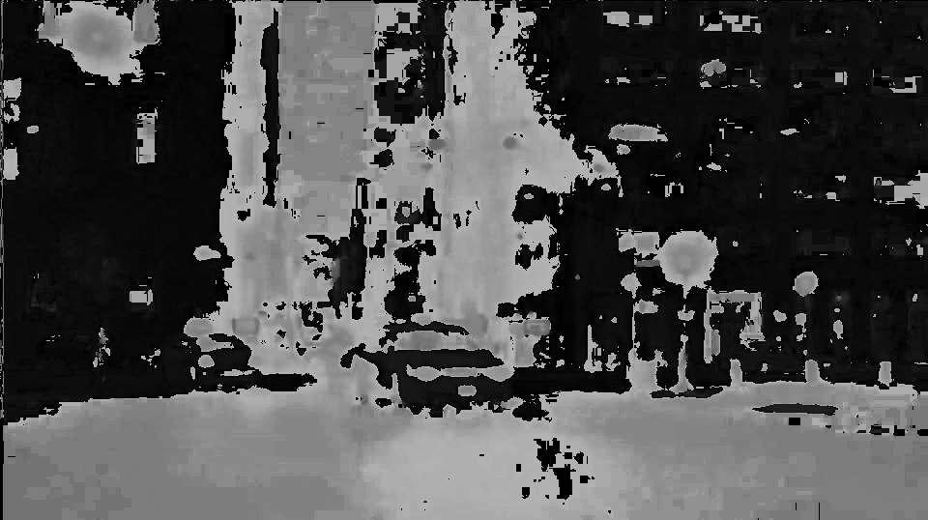

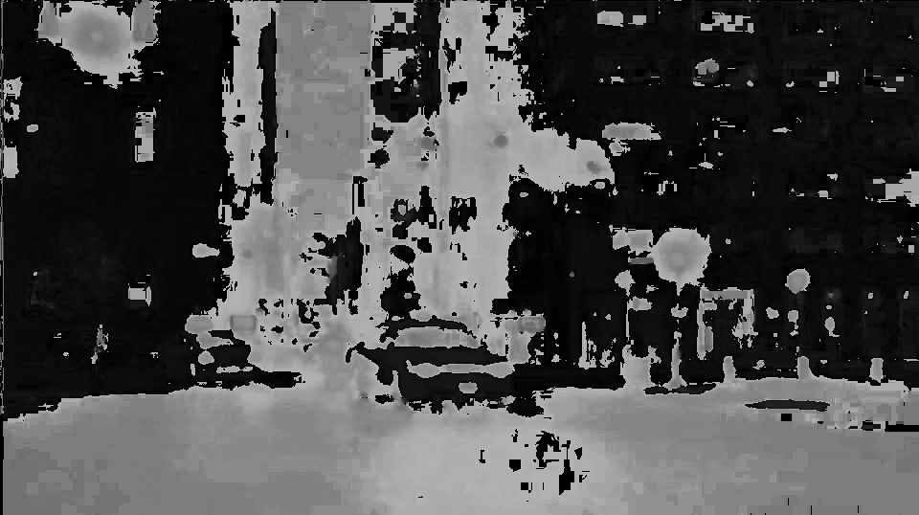

Frame 2. Imagen resultante después de asignar los valores de H del segundo frame a una imagen en escala de grises.

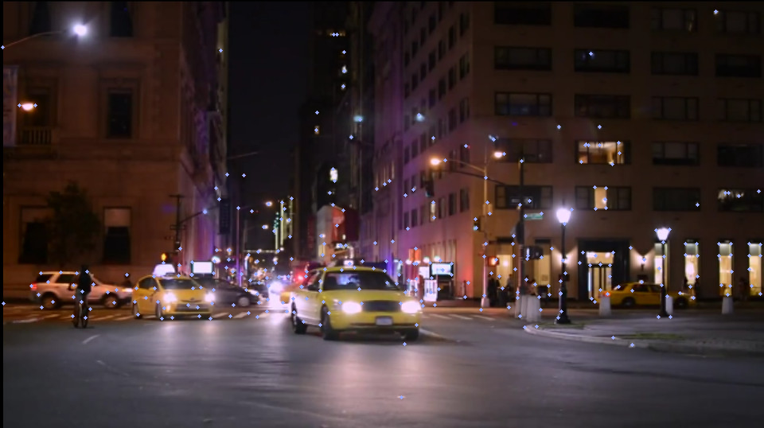

En la prueba H, se identficaron aristas similares respecto a las pruebas anteriores. La mayor concentración se centra en vehículos sobre la imagen y otros en menor cantidad sobre bordes luminosos como puertas, ventanas y lámparas.

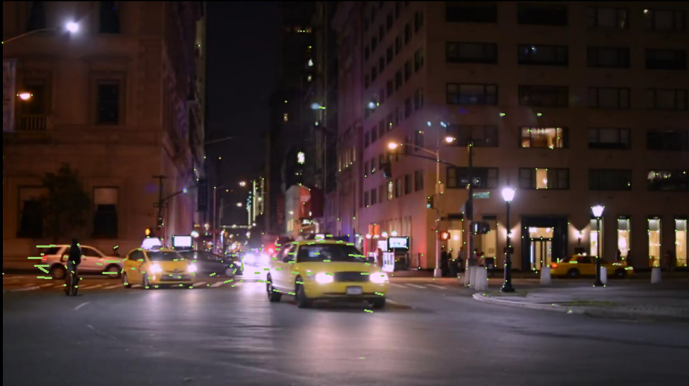

Los resulltados de esta implementacion de Lucas-Kanade arrojaron los siguientes vectores de desplazamiento en el segundo frame con respecto al primero. El movimiento es prácticamente el mismo que en el primer experimento (escala de grises).

**Saturation(S)**

La tercer prueba fue similar a la segunda. Se recorrió cada imagen (primer y segundo frame) como una matriz pixel por pixel obteniendo los valores del componente S (verde, comprendidos entre 0 y 255). Finalmente se sustituyó el valor en cada pixel por el del componente S obteniendo imágenes de un sólo componente con las que se continuó el procedimiento normal.

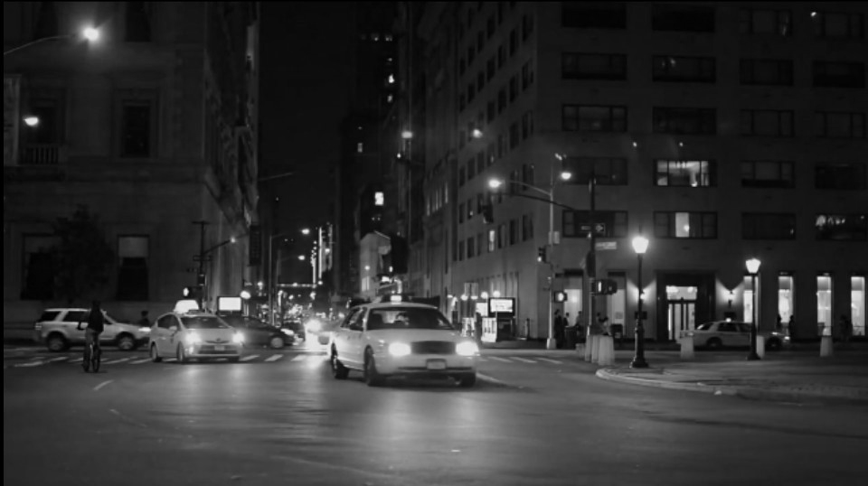

Frame 1. La intensidad varía respecto a la imagen original en **escala de grises**, los tonos claros ahora son más opacos como sucede con RGB

Frame 2. La intensidad varía respecto a la imagen original en **escala de grises**, los tonos claros ahora son más opacos como sucede con RGB.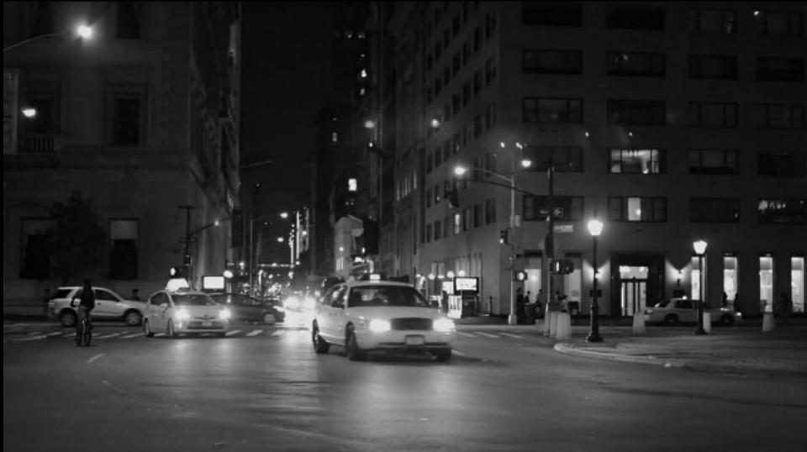

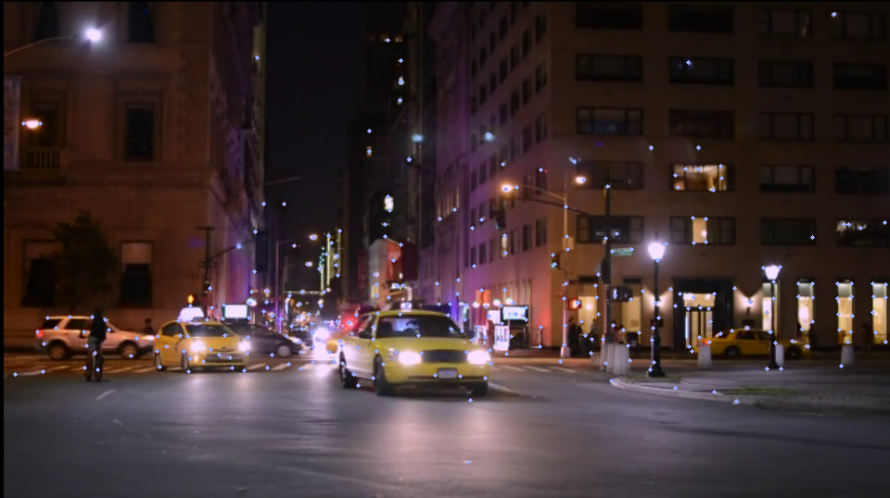

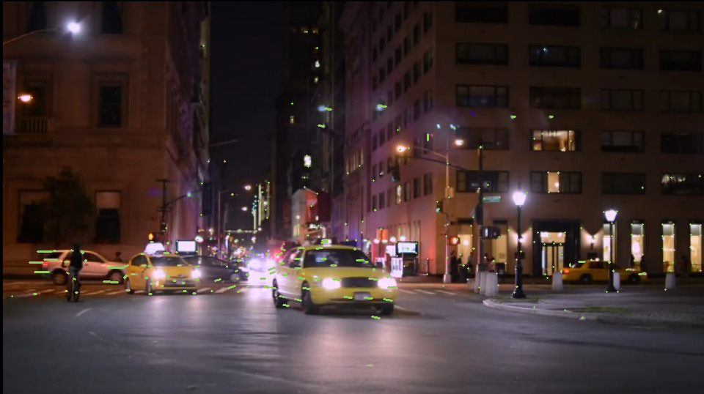

**}**

**Value (V)**

La segunda prueba fue similar a la anterior. Se recorrió cada imagen (primer y segundo frame) como una matriz pixel por pixel obteniendo los valores del componente V (Azul, comprendidos entre 0 y 255). Finalmente se sustituyó el valor en cada pixel por el del componente V obteniendo imágenes de un sólo componente con las que se continuó el procedimiento normal.

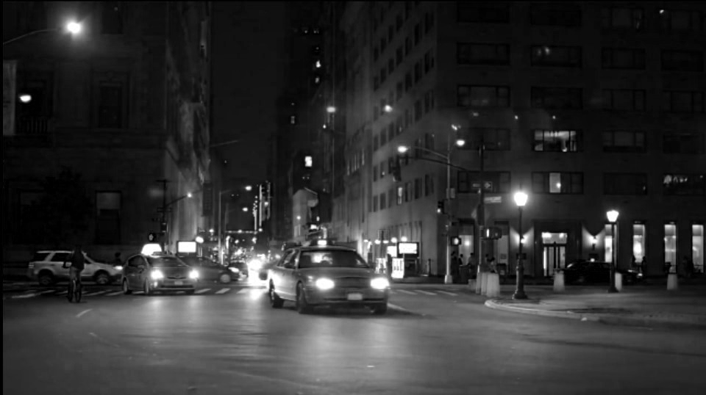

Frame 1. La intensidad varía respecto a la imagen original en **escala de grises**, la imagen en general se torna mucho más obscura que con cualquier otra prueba.

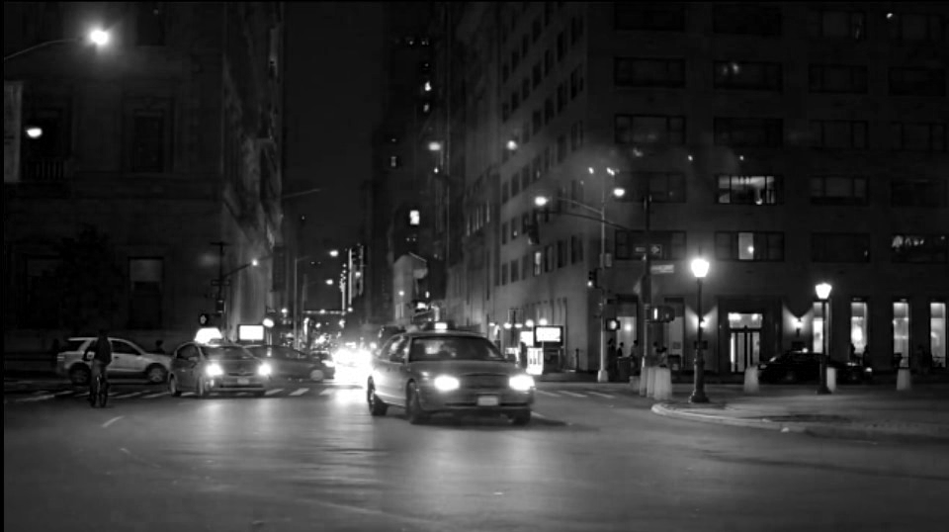

Frame 2. La intensidad varía respecto a la imagen original en **escala de grises**, la imagen en general se torna mucho más obscura que con cualquier otra prueba.

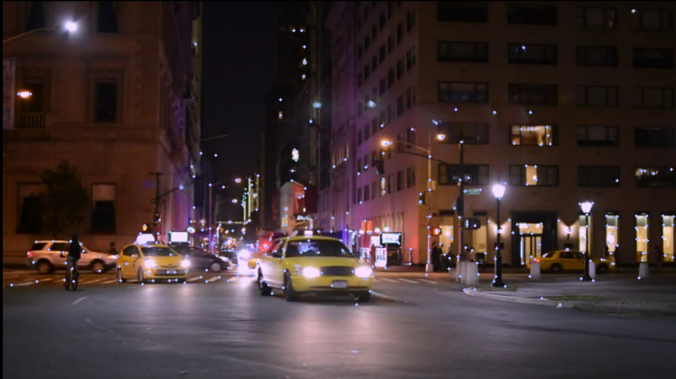

En la última prueba se identficaron las siguientes aristas sobre el primer frame. Se observa una mayor concentración de ellas en los vehículos que aparecen en la imagen (al igual que en escala de grises) y otros en menor cantidad sobre bordes luminosos como puertas, ventanas y lámparas.

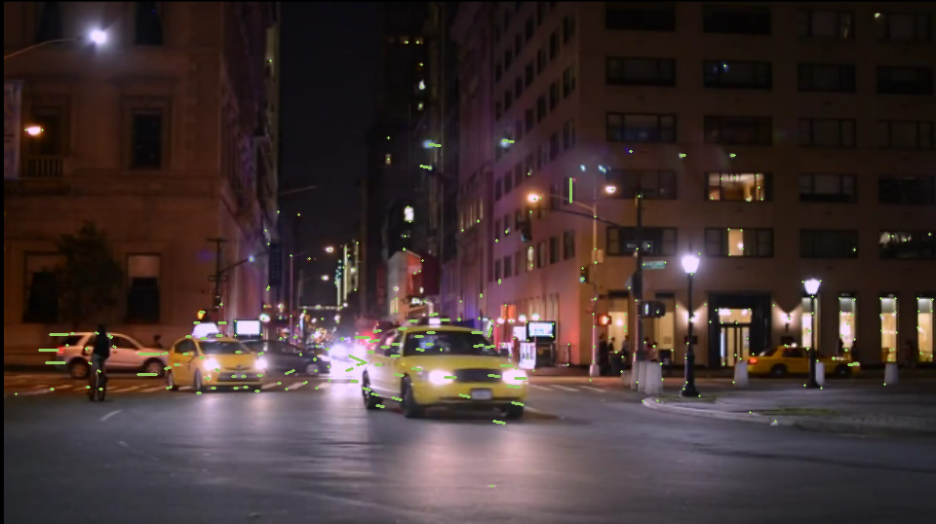

Los resulltados la última implementacion de Lucas-Kanade arrojaron los siguientes vectores de desplazamiento. El movimiento varía notoriamente con las anteriores pruebas, incluso se notan vectores con una dirección drásticamente cambiante respecto a sus vecinos.